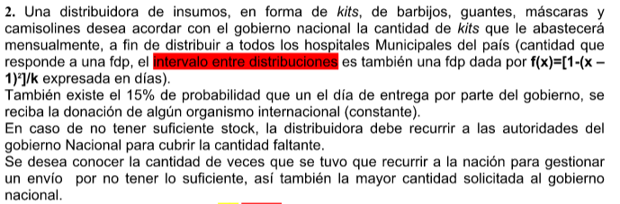

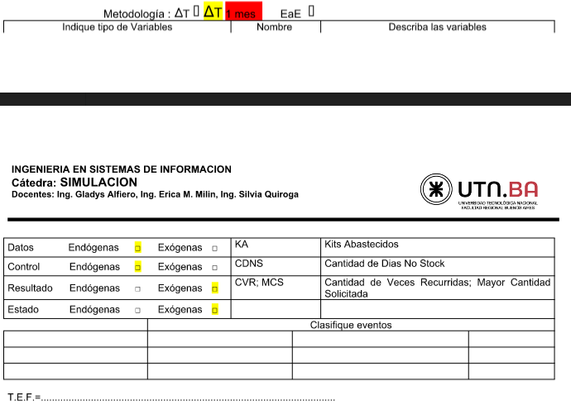

MAL EL AP

Metodología : Δt At ...... EaE

| Indique tipo de Variables | | | | | | Nombre | | Describa las variables | |
| --- | --- | --- | --- | --- | --- | --- | --- | --- | --- |
| Datos | Endógenas | □ | Exógenas | | □ | ID  CD | | Intervalo Distribuciones  Cantidad a Distribuir | |
| Control | Endógenas | □ | Exógenas | | □ | K | | Kits | |
| Resultado | Endógenas | □ | Exógenas | | □ | VR  MS | | Veces Recurridas al gobierno  Mayor cantidad Solicitada | |
| Estado | Endógenas | □ | Exógenas | | □ | SK | | Stock Kits | |
|  | | | | Clasifique eventos | | | | | |
| Eventos | | | | EFNC | | | EFC | | Condición |
| LlegadaKits | | | | LlegadaKits | | | ---- | | ---- |
| DistribucionKits | | | | DistribucionKits | | | ---- | | ---- |
|  | | | |  | | |  | |  |

T.E.F.= TLK, TDK **AP OK**